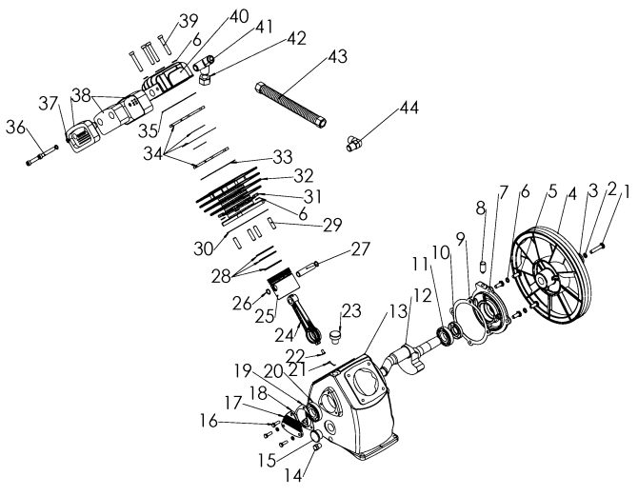

Артикул для заказа | Наименование | Применя-емость | Позиция в деталировке
11131005 | Болт шкива М10х45 (Левосторонний) | 1 | 1
11124001 | Шайба стопорная левосторонняя Ф8 | 1 | 2
21213002 | Шайба Ф38 | 1 | 3
21212002 | Шкив Ф266,7 | 1 | 4
11131004 | Болт крепления М8х25 | 4 | 5
11123003 | Граверная шайба Ф8 | 20 | 6
21113003 | Передняя крышка | 1 | 7
21166003 | Сапун | 1 | 8
21152001 | Прокладка передней крышки | 1 | 9
21161004 | Сальник 24*47*8 | 1 | 10
21134001 | Подшипник 6205Z | 1 | 11
21131003 | Коленвал | 1 | 12
21111009 | Картер | 1 | 13
21169001 | Пробка слива масла | 1 | 14
21164004 | Маслоуказатель | 1 | 15
11131001 | Болт крепления крышки М6х20 | 3 | 16
11123002 | Граверная шайба Ф6 | 3 | 17
21112003 | Задняя крышка | 1 | 18
21155001 | Прокладка задней крышки | 1 | 19
21134002 | Подшипник 6304 | 1 | 20
21167002 | Пробка залива масла | 1 | 23
21132021 | Шатун с маслоразбрызгивателем | 2 | 24
21141003 | Поршень Ф65 | 2 | 25
21144002 | Стопорное кольцо Ф14,7 | 4 | 26
21143002 | Палец поршня Ф14,5х57,5 | 2 | 27
21145003 | Комплект колец Ф65 | 2 | 28
11141001 | Шпилька М8х35 | 8 | 29
21153001 | Прокладка цилиндр – картер Ф65 | 2 | 30
11111002 | Гайка М8 | 8 | 31
21121004 | Цилиндр Ф65 | 2 | 32
21151002 | Прокладка блока клапанов нижняя Ф65 | 2 | 33
21124013 | Клапанный блок в комплекте Ф65 | 2 | 34
21154001 | Прокладка блока клапанов верхняя Ф65 | 2 | 35
11132004 | Болт воздушного фильтра М8х30 | 4 | 36
11122001 | Медная шайба Ф8 | 4 | 37
21175002 | Фильтр воздушный в сборе | 2 | 38
11132006 | Болт крышки блока цилиндров М8х50 | 8 | 39
21123003 | Головка цилиндра | 2 | 40
21174001 | Тройник | 1 | 41
11113001 | Гайка Ф14,5-27 | 1 | 42
21171002 | Радиатор | 1 | 43
21173001 | Угольник | 1 | 44
21125017 | Пластины клапанные в комплекте (2шт) | 2 | 34/2
21126005 | Алюминиевая прокладка | 2 | 34/3
21177012 или  21175008 | Патрон воздушного фильтра | 2 | 38/2

